AdaBoost多网络集成
- 引言
虽然通过改进的BP算法对数字样本进行学习，已经达到了很好的识别效果，但是考虑到金融领域这些需要高精度，无差错的需求，单纯靠BP实现的效果是远远不够的，为了更进一步的提高训练精度，可以采用多网络集成学习的方法来实现。集成学习已经成为机器学习的研究热点，其目的是利用多个模型的差异性提高学习系统的泛化性能。
构造一个使每个神经网络尽可能不同的集成，是集成方法所具有的重要特性。在集成学习中，Bagging与boosting是较流行的学习方法，它们通过重取样或对训练样本加权的方法提供集成的差异性。这两种算法非常相似，其主要区别是，bagging是通过随机选择，各轮训练集相互独立，而boostingz中各轮训练集并不独立，它的选择与前轮的学习结果有关。bagging和boosting都可以有效地提高分类的准确性。在大多数数据集中，boosting的准确性比bagging高，而在有些数据集中，boosting会引起退化，虽然很少发生。但他们有一个共同的要求：最基本的是分类方法的是具有不稳定性，因此这两种方法都是基于弱学习机的组合算法，其主要作用是降低偏置。
由于在大多数数据集中，boosting的准确性比bagging高，因此在后面的讨论中，主要研究boosting的一种较为常用的算法：AdaBoost。

- AdaBoost算法
2.1介绍
Boosting方法有很多种变形，AdaBoost是最流行的一种方法，在这种算法中，假设学习算法能够处理加权样本。若学习算法不能直接处理加权样本，则按照权分布对训练集取样以产生新的训练集。AdaBoost对训练样本的权进行维护，并且在第t次迭代中，通过最小化训练集的加权误差来训练分类器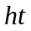，就是使用基本学习机来学习，比如BP网络，然后使用分类器的加权误差更新训练样本上的权分布。通过这种方法，使得错误分类的样本的权值增加，而正确分类样本的权值减少，在训练下一个分类器时，则利用更新样本的权值分布，并重复此过程。在训练之后，通过每个基本分类器的加权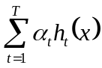投票做出集成的预测。每个分类器的权是通过它使用的训练集上的加权样本上的正确率来计算的。在boosting集成方法中，集成成员间的差异性是通过样本的不同权分布获得的。

2.2算法流程
输入带权训练样本集
加权训练，输出h₁(x)
加权训练，输出h₂(x)
加权训练，输出h₃(x)
加权训练，输出h₄(x)
加权组合输出：

2.3基于二元分类的算法
其具体算法如下：
给定义样本集：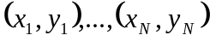，其中 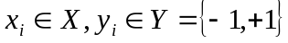或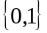
初始化个样本权值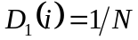，即开始为均匀分布
对于 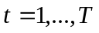:
- 使用权值分布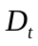训练基本学习机，得到基本分类器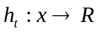
- 计算错误率：
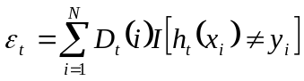
其中，I为指示函数，若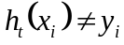，则取值为1，否则为0。
- 计算
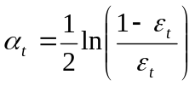
其中，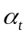是个体学习机的权值。
- 修改样本权值分布：
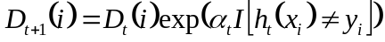
- 归一化样本权值
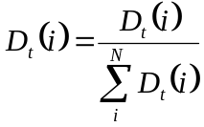
- 输出最后的分类：
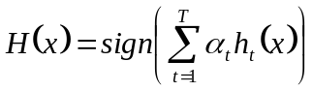

2.4多类别分类的AdaBoost算法
虽然可以直接把AdaBoost扩展到多类别分类的情况，当基本分类器足够强壮，以至于能够实现合理的高准确率，即使在由AdaBoost创建的硬分布上，还是不错的。然而，当运行在这些分布上时，如果基本学习机不能达到至少50%的准确率，这种方法会失败。因为如果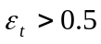，则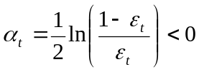，而基本学习机的权值是不能为负的。

- AdaBoost算法的不足与改进
当数据量不足或当有大量的分类噪声（即具有不正确的类标号的训练实例）时，执行效果较差。多类别分类问题。。。

参考文献
[1] Robert E. Schapire The Boosting Approach to Machine Learning MSRI Workshop on Nonlinear Estimation and Classification, 2002
[2] Ji Zhu Saharon Rosset Hui Zou Multi-class AdaBoost January 12, 2006
[3] Yijun Suna, Sinisa Todorovicb, Jian Lic Unifying multi-class AdaBoost algorithms with binary base learners under the margin framework Pattern Recognition Letters 28 (2007) 631–643
[4] 李凯 黄厚宽 小规模数据集的神经网络集成算法研究 计算机研究与发展

